Cables de audio
Utilizar buenos cables de audio es importante para conseguir una buena calidad de sonido, son los encargados de transportar la señal de audio, tarea es fundamental.
Un cable de audio no influye tanto en el sonido, y tampoco necesita ser demasiado caro para funcionar bien. Pero un cable audio malo puede ocasionar ruidos indeseados en el sonido.
¿Cuál es la diferencia entre los tipos de cables de audio analógicos y digitales?
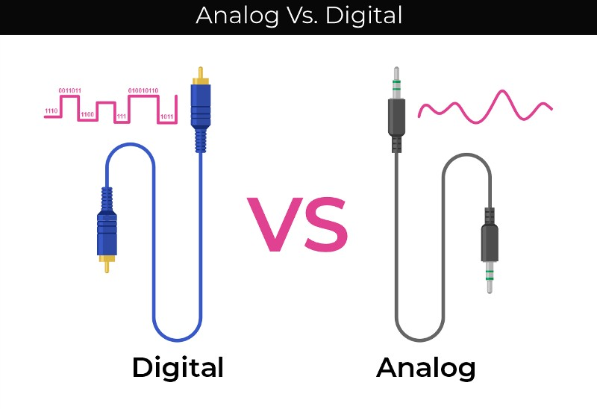
Ambos tipos de cables están hechos para transferir información de audio. Sin embargo, los cables analógicos funcionan transfiriendo señales de audio eléctricas, mientras que los digitales lo hacen transfiriendo información binaria digital.
Los cables analógicos también pueden dividirse en dos tipos: balanceados y no balanceados.

¿Cuál es la diferencia entre cables de audio balanceados y cables no balanceados?
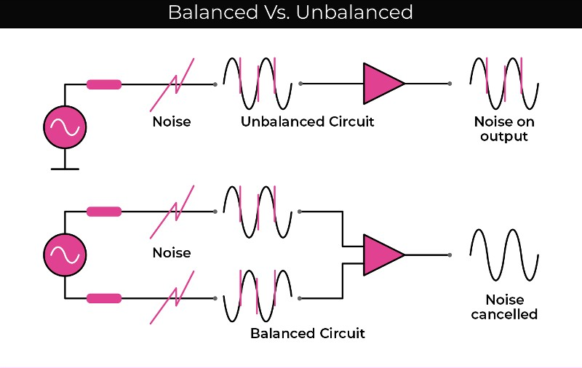
Cables no balanceados
Los tipos de cables de audio no balanceados integran en el interior dos cables: un cable conductor que manda la señal de audio y un cable de toma de tierra. Los cables de instrumentos son de este tipo. Los cables de sonido no balanceados son más propensos a recoger interferencias o ruidos que los cables balanceados. La longitud del cable también influye: a mayor longitud, más interferencias, por lo que se recomienda que los cables no balanceados no excedan de los 8 metros.
Cables balanceados
Un cable balanceado integra tres cables en su interior: dos cables conductores y un cable de toma tierra. El conductor adicional, denominado conductor negativo, permite que los cables balanceados atenúen de una manera más eficiente cualquier interferencia o ruido eléctrico. Los cables balanceados suelen tener conectores XLR o TRS.
En muchos casos, los cables balanceados y no balanceados pueden ser intercambiables. La necesidad de usar uno u otro lo determina el equipo que quieras conectar. Un micrófono, por ejemplo, normalmente se conecta con cables balanceados. Cuando necesitas conectar equipos con cables largos los balanceados son la mejor opción, ya que te ayudan a mantener una señal libre de ruido.
¿Cómo convertir una señal no balanceada en balanceada?
En ciertas ocasiones, como cuando un instrumento se encuentra muy lejos de la mesa de mezclas, se recomienda convertir la señal no balanceada en balanceada. Los instrumentos musicales eléctricos, como guitarras o bajos, tienen conexiones no balanceadas y los cables de sonido no balanceados largos son muy propensos a ocasionar ruidos e interferencias.
El método más común es utilizar una caja de inyección. Las cajas de inyección son dispositivos que transforman una señal no balanceada (RCA, TS, línea), en una señal balanceada (Mic, XLR, TRS). Otra solución sería dirigir la señal del instrumento a otra mesa de mezclas más pequeña y luego conectarla a la consola principal vía un cable XLR.

Señal mono vs. señal estéreo
Señal mono: es la que contiene solo una señal en sí. Aunque si conectas esta señal mono a un par de altavoces, inevitablemente los dos tocarán lo mismo, dado que tu señal original es una sola.
Señal estéreo: es la que contiene dos señales en sí, de manera que puede transmitir informaciones diferentes. Es decir, mientras la señal del canal “izquierdo” (L) reproduce un determinado sonido, nada impide que el canal “derecho” (R) reproduzca un sonido completamente diferente. Son completamente independientes. El término estéreo se refiere a esta independencia de información entre los canales.
¿Cómo escoger un cable de audio?
El propósito básico de un cable audio es mover una señal de un dispositivo a otro sin degradar la calidad del sonido o introducir ruidos indeseados. El cableado es el eslabón más débil de cualquier equipo; están por el suelo, los retorcemos, tiramos de ellos, sufren pisotones, les pasamos por encima. Llegado tal punto, siempre que hay un problema con alguna de las señales, el 99% de los casos está en el cableado.
Conectores
Llamamos conector a la conexión que tenemos en los extremos de los cables; piezas metálicas (a veces recubiertas de plástico) que son las que formarán parte de lo que queramos interconectar. Existen en el mercado multitud de conectores, destacando el XLR como estrella del catálogo seguido por los conectores TRS (Jack). Veamos en el siguiente cuadro los conectores de audio que podemos encontrarnos:
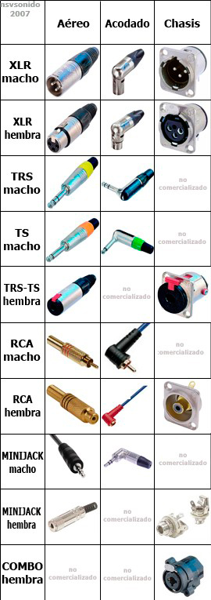
Aéreo nos indica que el conector está diseñado para ser instalado en un cable, al igual que el acodado, con la diferencia que este último se usa en aplicaciones donde el espacio es reducido y el conector no puede ocupar el espacio habitual. Los conectores de chasis son aquellos que nos encontramos en aparatos (mesas de mezcla, previos, compresores, puertas…); en definitiva, son los que están instalados en la carcasa de un aparato.
XLR
También conocido como CANON, es la conexión estrella entre los micrófonos y las mesas de mezcla. Tiene 3 pines; 1 malla, 2 vivo y 3 frío (return, hot, cold) Estos números los podemos encontrar dentro del conector al lado de cada pin para identificarlo.
Se encuentra cables XLR en una amplia gama de dispositivos, incluyendo:
- Micrófonos
- Sistemas de megafonía
- Altavoces
- Luces DMX
- Sintetizadores
XLR garantiza la señal más clara y nítida posible, perfecta para conectar instrumentos y otros dispositivos para una grabación limpia o actuaciones en directo. Puedes esperar la misma claridad tanto si utilizas un cable de 1,5 metros como uno de 15 metros.
Sin embargo, es importante tener en cuenta que no todos los cables XLR son iguales. Por ejemplo, un cable XLR chapado en oro tendrá más durabilidad que un cable XLR chapado en cobre. Si tienes un cable XLR con apantallamiento de lámina individual y aislamiento para los hilos internos, también tendrás una protección contra el ruido mucho mejor.

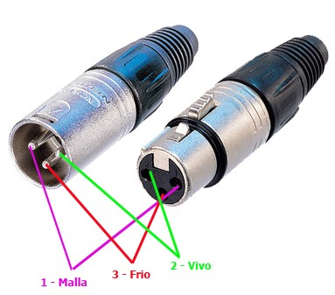

TRS
También conocido como Jack: en ningún caso deberíamos llamar a este conector como jack estéreo. Tiene 3 puntos de conexión; punta, anillo y malla (tip, ring, sleeve).
Dependiendo de cómo se utilicen los cables TRS, pueden ser equilibrados o desequilibrados. Cuando se utilizan con equipos mono, por ejemplo, los cables TRS pueden estar equilibrados con sus hilos conductores positivos, negativos y de tierra.
Sin embargo, los cables TRS también pueden transportar información de audio estéreo, lo que los convierte en no balanceados. Esto se debe a que cada hilo conductor tomará uno de los dos canales estéreo que pasan por el cable.
Los cables TRS se utilizan a menudo en monitores de estudio, interfaces de audio, mezcladores, auriculares y salidas de auriculares de ciertos instrumentos.
TS
El TS es igual que el TRS pero carece de anillo (ring), lo cual lo convierte en un conector con 2 puntos de conexión; punta y malla (tip, sleeve).
Se denominan a veces cables de instrumento o cables de guitarra. Se trata de cables no balanceados, lo que significa que deberás mantenerlos lo más cortos posible para evitar ruidos no deseados.
Estos cables están hechos para conectar fuentes mono, incluyendo:
- Guitarras, bajos y otros instrumentos desequilibrados
- Pedales de efectos
- Mezcladores
- Máquinas de batería
- Interfaces de audio
Lo más habitual es encontrar cables TS en tamaños de 1/4". Sin embargo, también son comunes en tamaños de 1/8" o 3,5 mm. Si quieres evitar el ruido de la señal, te recomendamos que utilices cables TS de 1/4" siempre que sea posible.

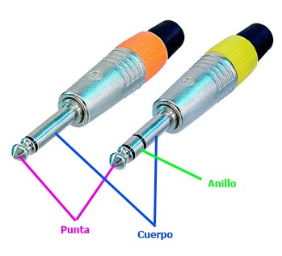
RCA
RCA o cinch es el más común de los conectores de audio que nos podemos encontrar en sistemas domésticos, sólo tiene 2 puntos de conexión, punta y cuerpo.
Los cables RCA son como los cables TS en el sentido de que son cables no balanceados, lo que significa que sólo tienen dos hilos en su interior. Por esta razón, es una buena idea asegurarse de que los cables RCA sean lo más cortos posible para limitar la posibilidad de ruido.

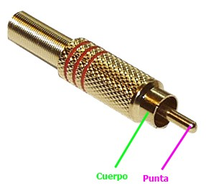
Minijack
No se considera una conexión estándar o profesional, pero es común. Tiene 3 puntos de conexionado, al igual que el TRS (tip, ring, sleeve). Su diámetro es de 1/8 de pulgada (3,175 mm).
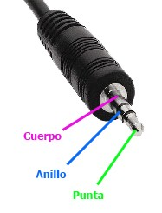
Combo
El conector combo se está estandarizando en pequeños interfaces de audio y mesas pequeñas. Este conector nos permite conectar un XLR macho, un TRS macho o un TS macho en el mismo conector hembra. Sin duda un acierto y ahorro de espacio.
Silent Plug
Sirve para los cables de guitarras, bajos y demás instrumentos con pastillas, y llevan un mecanismo que se encarga de “mutear” la señal mientras no está conectado, evitando los temidos “chisporroteos” en los equipos, que pueden llegar a ocasionar averías. Esta es sin duda la forma segura y rápida de enchufar y desenchufar nuestras guitarras “en caliente”, sin estar pendiente de que los técnicos muteen el canal.
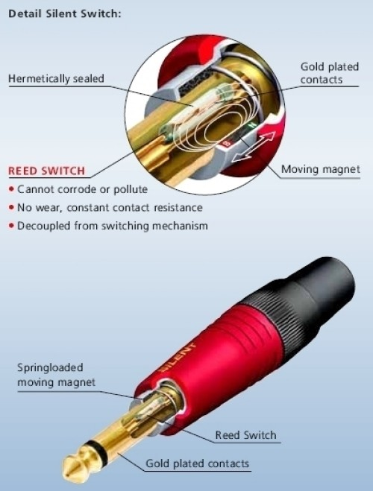
También cabe destacar la existencia de adaptadores que intercambian la terminación de un cable con cualquier conector en otra que nosotros elijamos, siendo esta una forma rápida y segura de convertir, por ejemplo un RCA –RCA en RCA-TS.
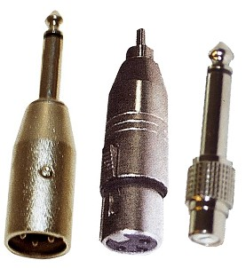
Adaptadores

Cables
Los cables que todos nosotros manejamos no son otra cosa que la agrupación de otros cables en un interior (que a partir de ahora llamaremos minicables, para distinguirlos y evitar errores). Así pues, los clasificaremos en función de los cables que alberguen dentro: 2 cables y malla ó 1 cable y malla.
Llamamos malla al cable que en vez de viajar de punto a punto normalmente va rodeando el resto de cables. Esto se hace para crear un campo alrededor del cable, intentando protegerlo de interferencias externas.
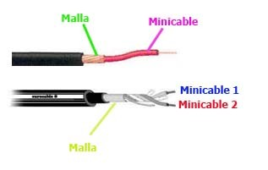
Si vamos a hacer un cable con un TS en un extremo en un lado y un RCA en el otro, necesitaríamos un cable que tenga 2 minicables albergados en su interior, o lo que es lo mismo, 1 y malla. Sin embargo, si vamos a hacer un conector XLR macho XLR hembra (para conectar un micrófono a una mesa, por ejemplo) necesitaremos un cable que albergue 2 minicables y malla.
También existen mangueras multipar que albergan en su interior 8, 16, 32 o más cables internos identificados por los dos extremos, de manera que si queremos conectar, por ejemplo, el escenario y el puesto de F.O.H. (Front of house, el técnico que se encarga de la mezcla para el público) no deberemos tirar tantos cables de micro como micros conectemos en el escenario, sino que una gran manguera los interconectará de forma ágil.
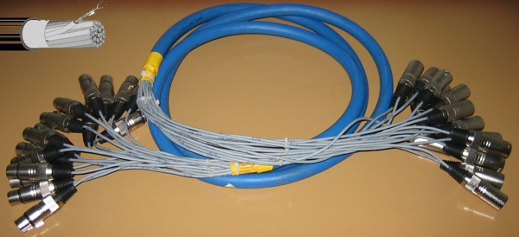
La confusión del mono y el estéreo
Por lo general, no existen cables mono y cables estéreo, es decir: no por ver un conector TRS en un extremo del cable diremos que ese cable es estéreo. En todo caso, podríamos decir que es balanceado, y siempre atendiendo a lo que haya en el otro extremo.
Existen cables estéreo, pero reservamos este término para cuando obligamos a viajar por el mismo cable 2 señales distintas, como en el cable de los auriculares. En el cable de los auriculares, en un solo conector TRS o minijack viaja la señal de L y la señal de R. Esto es posible porque por la punta (tip) se envía la señal de L y por el anillo (ring) la señal de R, y ambas señales comparten retorno por el cuerpo (sleeve). De manera que por un cable balanceado (2 minicables y malla) con un conector de 3 puntos de conexión podemos hacer viajar 2 señales NO balanceadas independientes.
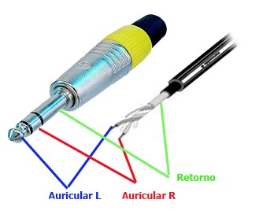
En el resto de casos, nos podemos encontrar cables balanceados o no, pero por lo general, todos los cables son mono, es decir envían una sola señal y no dos como requiere el estéreo. Nótese que las entradas estéreo de cualquier mesa requieren 2 conectores (bien sean XLR o TRS).
Cómo hacer y soldar nuestros propios cables
Para fabricarlos necesitaremos lo siguiente:
- Soldador de lápiz de 30 vatios (recomiendo JCB)
- Estaño (de calidad, no escatiméis en este aspecto)
- Tijeras
- Cutter
Aparte de estas herramientas básicas, necesitaremos el propio cable y los conectores que necesitemos.
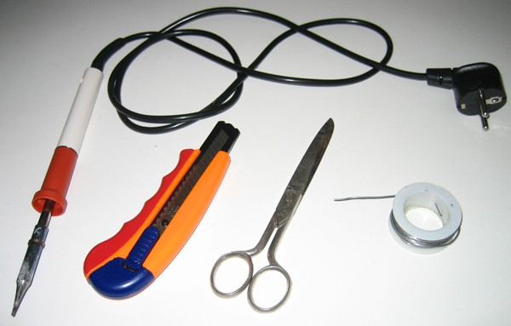
Lo primero de todo será abrir el conector y meter el cierre dentro del cable (este paso suele olvidarse, teniendo que deshacer todo el trabajo y volver al estañar el conector, con el consiguiente cabreo).
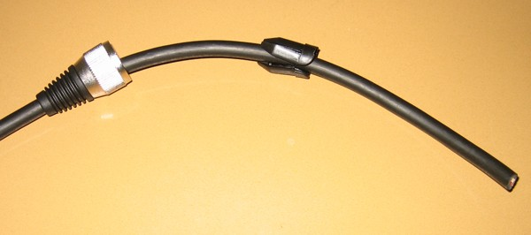
Después pasaremos a preparar los minicables; pelaremos la goma que los recubre un centímetro aproximadamente. Luego, pelaremos los minicables y trenzaremos y aplicaremos estaño con cuidado a estos, quedando unidos y duros, preparados para ser estañado al conector.
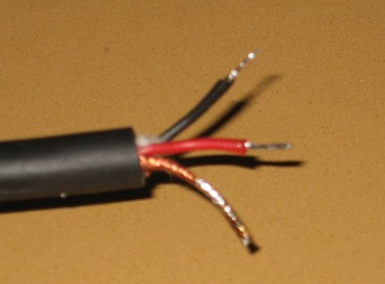
Procederemos a estañar cada minicable y la malla a donde corresponde; para ello es conveniente aplicar estaño a la patilla del conector por separado, y luego unirlos aplicando el estañador. Una vez hecho aseguraros de que ha quedado bien, dándole un par de meneos. Cierra el conector y ese extremo está listo.
El estañador es una herramienta peligrosa. Prestad atención a dónde lo dejáis mientras esté caliente, para evitar marcas en la mesa o quemaros las manos, en el peor de los casos.
Existen “testers” de cableado que nos ayudarán a saber rápidamente si un cable está bien o por el contrario necesita reparación.
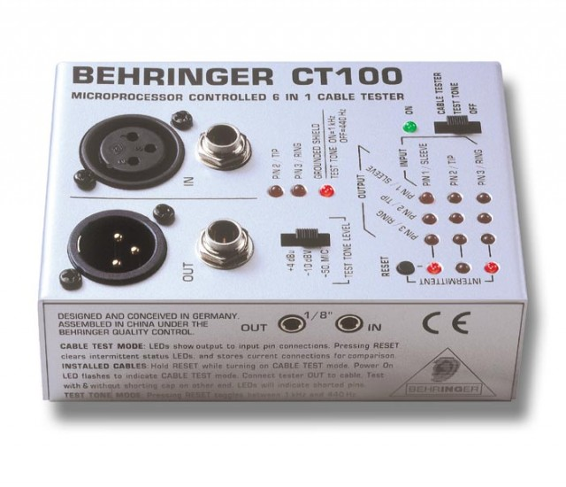
Panel de conexionado
En el siguiente panel se muestran las conexiones entre todos los conectores posibles:
